Министерство образования и науки Республики Казахстан

ВОСТОЧНО-КАЗАХСТАНСКИЙ ГОСУДАРСТВЕННЫЙ
ТЕХНИЧЕСКИЙ УНИВЕРСИТЕТ им. Д.Серикбаева

Ш.С.Аманжолова

ТЕОРИЯ МАШИН И МЕХАНИЗМОВ

Лекция

для студентов механических специальностей

Өскемен 2016
Усть-Каменогорск 2016

Лекция 4. Кинематическое исследование механизмов

Цель лекции

Ознакомить с основными задачами и графическими методами кинематического исследования механизма.
Основные вопросы и краткое содержание:
1. Задачи кинематики механизмов

2. План положений механизма

3. Основные кинематические соотношения

Задачи кинематики механизмов
Кинематика – раздел механики, изучающий движение без учета причин, вызывающих движение. По своему содержанию она является геометрией движущихся тел. Для характеристики движения используются кинематические параметры: перемещение, скорость и ускорение. Соответственно различают задачи о положениях, о скоростях, об ускорениях. Наибольшую сложность представляет задача о положениях механизма, несмотря на то, что она чисто геометрическая. Именно сложность решения этой задачи определяет основные трудности при изучении механики машин. Решение указанных задач не является самоцелью – они необходимы для последующего полного исследования механизма. Кроме того, кинематика представляет хотя и первую, но важнейшую часть механики машин. В простейших случаях при первоначальном изучении машин можно ограничиться только кинематикой.
Кинематика механизмов в настоящее время изучена достаточно хорошо. Все существующие методы можно разделить на: графические и аналитические. Графические методы характеризуются простотой реализации и наглядностью, однако недостаточно точны. Они находят применение на начальных стадиях исследования или для контроля правильности результатов, полученных другими методами. Основным методом для решения инженерных задач является аналитический метод. Он находит широкое применение благодаря распространению вычислительной техники. Метод позволяет получить обширную и точную информацию.
В настоящем разделе изучаются графические методы: метод планов и метод кинематических диаграмм, находящие применение в курсовом проектировании, и аналитический метод – метод преобразования координат. Все методы относятся к механизмам 2-го класса.

План положений механизма
План положений механизма представляет графическое изображение механизма с соблюдением масштаба при заданных значениях обобщенных координат.
Всякое графическое построение начинается с выбора масштабного коэффициента. Масштабный коэффициент – это отношение истинного значения параметра к длине отрезка, изображающего его на чертеже. Истинное значение параметра берется в свойственных ему единицах измерения, а длина отрезка – в миллиметрах. Здесь используются масштабные коэффициенты длин k_{l}, скоростей k_{v}, ускорений k_{a}. Если, например, обозначить длину кривошипа l_{OA}, скорость точки А – V_{A}, ускорение точки А – a_{A}, а длины отрезков их изображающие на чертеже ОА, pa, πa, то
ķ_{l} = L_{OA}/ OA, k_{v} = V_{a} / pa, k_{a} = a_{a}/πa
Построение плана положений методом засечек производится в следующей последовательности:
1. Наносятся неподвижные точки механизма (О и С на рис.2.1).
2.Строится положение начального звена ОА, соответствующее заданной обобщенной координате.
3.Строятся линии возможных положений точек или звеньев механизма (дуги радиусов ВА и ВС).
4.Точки пересечения линий соединяются с другими точками механизма (линии ВА и ВС).

Рис. 2.1

На рис.2.1 имеются две точки пересечения, соответствующие двум возможным положениям механизма. Практически, исключая частные случаи, возможен только один вариант – он определяется сборкой механизма, прямой или обратной. Отмеченное обстоятельство служит геометрической иллюстрацией того, что аналитическое решение задачи о положении такого механизма сводится к квадратному уравнению, имеющему два решения.
Задаваясь разными значениями обобщенной координаты φ, построим план положений механизма. Если соединить одноименные точки в разных положениях механизма плавной кривой, получим их траектории – линии движения точек. Точки на шатуне дают «шатунные кривые», отличающиеся чрезвычайным разнообразием при различных размерах механизма (рис.2.1 б).

Основные кинематические соотношения
Напомним основные кинематические соотношения, известные из курса теоретической механики. Они лежат в основе построения планов скоростей и планов ускорений.
Плоским или плоскопараллельным называется движение, при котором векторы скоростей и ускорений всех точек параллельны одной плоскости.
Поступательным называется движение, при котором траектории, скорости и ускорения всех точек этого тела одинаковы и тело движется без поворота (рис.2.2 а).
V₁ = V₂ = V₃ = V_{A} =V_{B}, a₁ = a₂ = a₃ = a_{A} = a_{B}

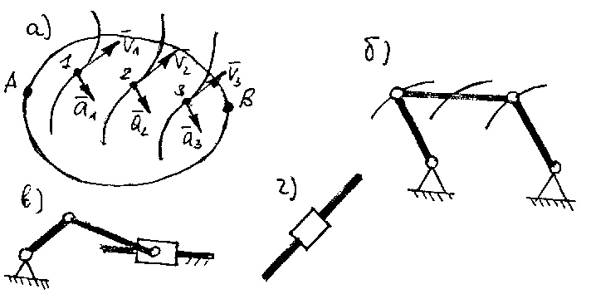
Рис.2.2

Частный случай поступательного движения – прямолинейное движение. Траектории точек в этом случае прямые линии. Такое движение, например, совершает ползун относительно стойки, камень относительно кулисы. Другой частный случай – круговое поступательное движение. Здесь траектории всех точек –окружности. Так движется шатун шарнирного параллелограмма (рис.2.2 б).

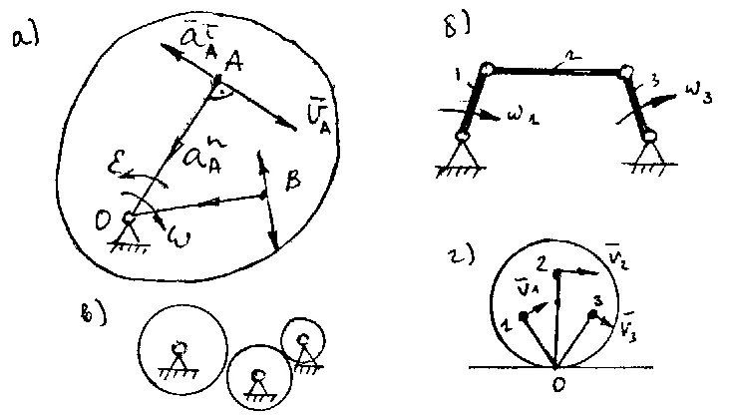
Рис.2.3

Вращательным называется движение, при котором одна точка тела неподвижна относительно выбранной системы отсчета (рис.2.3 а). Для скорости и ускорения точки во вращательном движении установлены следующие соотношения:
V_{A} = ω L_{OA}, a_{A} = a_{A}^{n} + a_{A}^{τ}
A_{A} = ω² L_{OA,} a_{A}^{τ} = ε L_{OA}, a_{A} = L_{OA} 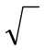(ω⁴+ε2)
Направление скорости перпендикулярно радиус-вектору точки А и направлено в сторону угловой скорости ω. Нормальное ускорение направлено к неподвижной точке, центру вращения, касательное ускорение перпендикулярно нормальному ускорению и направлено в сторону углового ускорения ε. Вращательное движение совершает кривошип, зубчатые колеса, катящееся по направляющей колесо (рис.2.3 б,в,г).
Сложным называется движение, которое является результатом сложения переносного и относительного движения (рис.2.4). Скорость точки в сложном движении определяется на основании теоремы о сложении скоростей: скорость точки равна геометрической сумме переносной и относительной скорости

V_{A} = VE + V^{R}

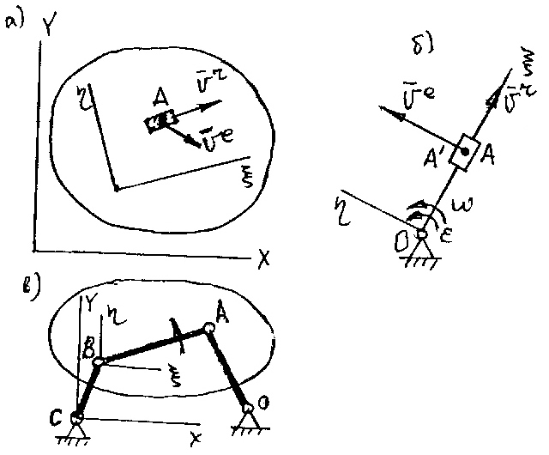
Рис.2.4

Под переносной скоростью понимается скорость той точки переносной системы, которая лежит под точкой А. Такая точка отмечается штрихом (А΄). Точка А΄ движется вместе с переносной системой.
Под относительной скоростью понимается скорость точки А относительно точки А΄. На основании введенных определений вышеприведенную формулу можно записать так:
V_{A}= V_{A'} + V_{AA'} (2.1)
Ускорение, в сложном движении определяется на основании теоремы о сложении ускорений (теоремы Кориолиса):
Ускорение точки равно геометрической сумме переносного ускорения, относительного ускорения и кориолисового ускорения, называемого также поворотным или добавочным
a_{A} = a^{E} + a^{R} + a^{K}
Под переносным ускорением понимается ускорение точки А', под относительным – ускорение точки А относительно точки А'. Тогда формулу для ускорения можно представить так
a_{A} = a_{A'} + a_{AA'} + a^{K}
Кориолисово ускорение вызвано с одной стороны изменением направления вектора относительной скорости из-за поворота переносной системы, с другой – изменением величины вектора переносной скорости из-за перемещения точки А' в результате относительного движения. Величина кориолисова ускорения для плоского движения определяется по формуле:
a^{k} = 2 ω V_{AA'} (2.2)
где ω - угловая скорость переносной системы
Из формулы (2.2) следует, что a^{K} = 0, если ω=0 или V_{AA'} = 0. Направление кориолисова ускорения находится по правилу Жуковского: вектор относительной скорости V_{AA'} следует повернуть на 90˚ в сторону вращения переносной системы.
Приведенные выше формулы находят применение при анализе сложного движения кулисного камня. Переносное движение осуществляет кулиса; относительное движение есть прямолинейное движение камня по направляющей кулисы (рис.2.4 б).
В частном случае, когда переносное движение поступательное, а относительное – вращательное, формулы (2.1) и (2.2) упрощаются. В силу свойств поступательного движения V_{A} = V_{B}, a_{A'} = a_{B}, кроме того a^{K} = 0, тогда
V_{A}= V_{B} + V_{AB}, (2.3)
a_{A}= a_{B} + a_{AB}
Этот известный результат в теоретической механике формулируется так: скорость точки равна геометрической сумме скорости полюса и скорости движения относительно полюса, аналогичные утверждения можно сделать и для ускорения.
Формулы (2.3) применяются только в том случае, когда можно указать полюс относительного вращательного движения. Например, в шарнирном четырехзвеннике (рис. 2.4 б) движение точки А можно рассматривать состоящим из движения полюса (точки В) и относительного движения точки А вокруг точки В.
ем же методом.

